迪庆州旅游发展委员会
工 作 简 报
第75期
迪庆州旅游发展委员会办公室 2018年10月22日

迪庆州旅游发展委员会扶贫遍访简报
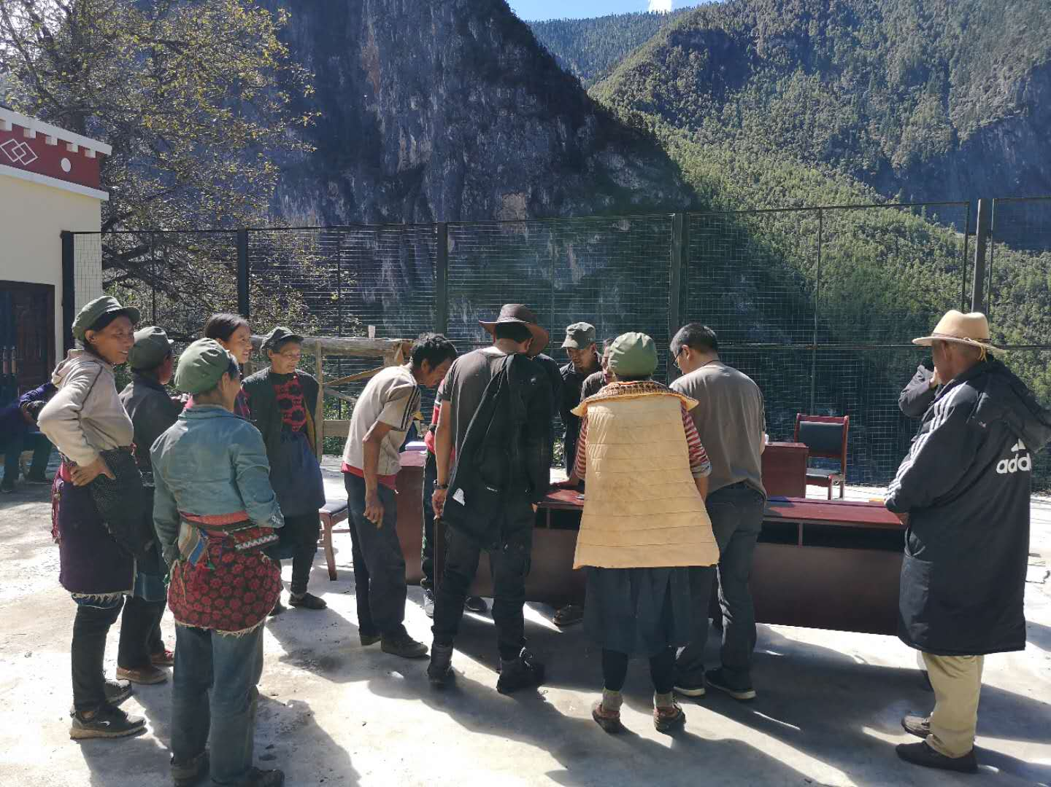
2018年10月13日至17日，由迪庆州旅游发展委员会李武副主任带队的扶贫工作组到单位挂钩扶贫点木鲁村进行遍访工作。
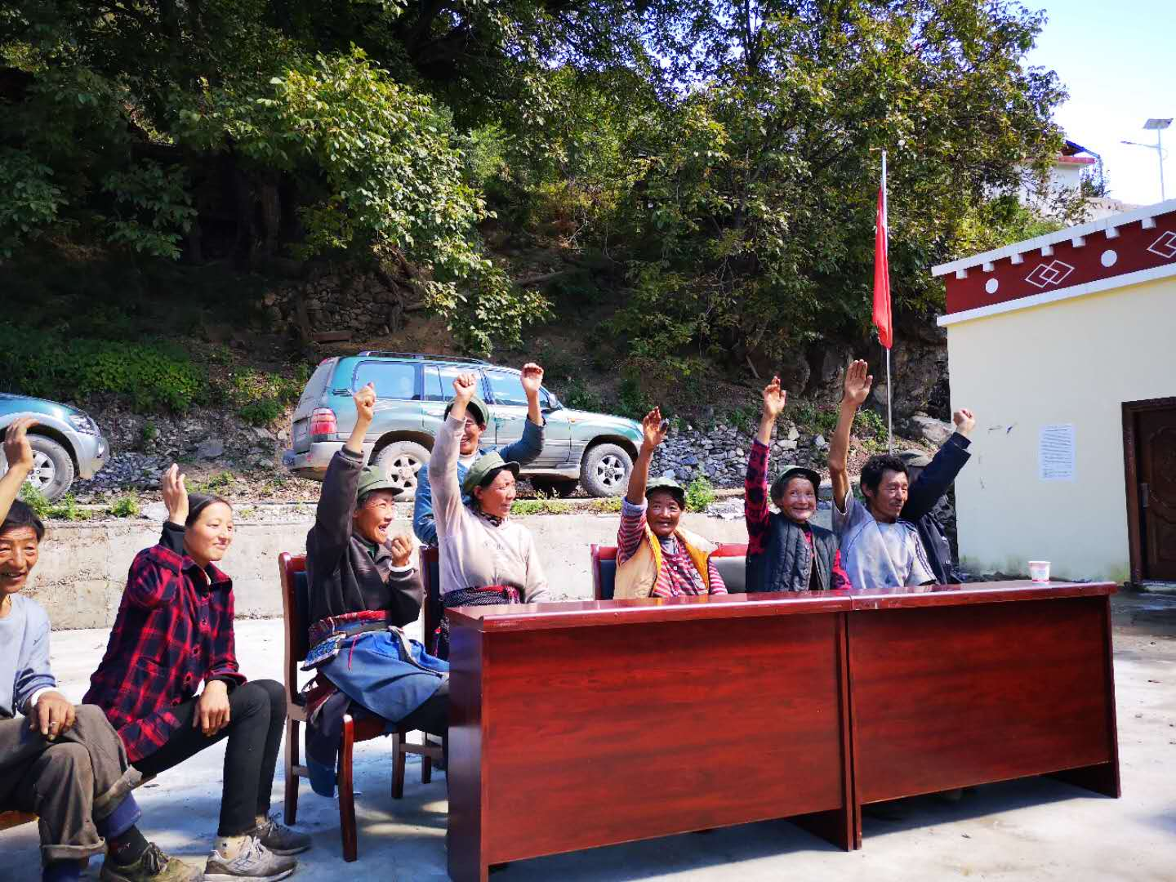
遍访工作组在驻村期间走访了木鲁村农户并与村民亲切座谈，详细了解木鲁村情况。围绕“两不愁三保障”、产业扶贫等问题开展走访。遍访工作组还在群众大会上进行了扶贫政策的宣传，上党课讲党章，着重讲述了新党章的新内涵及新修改。
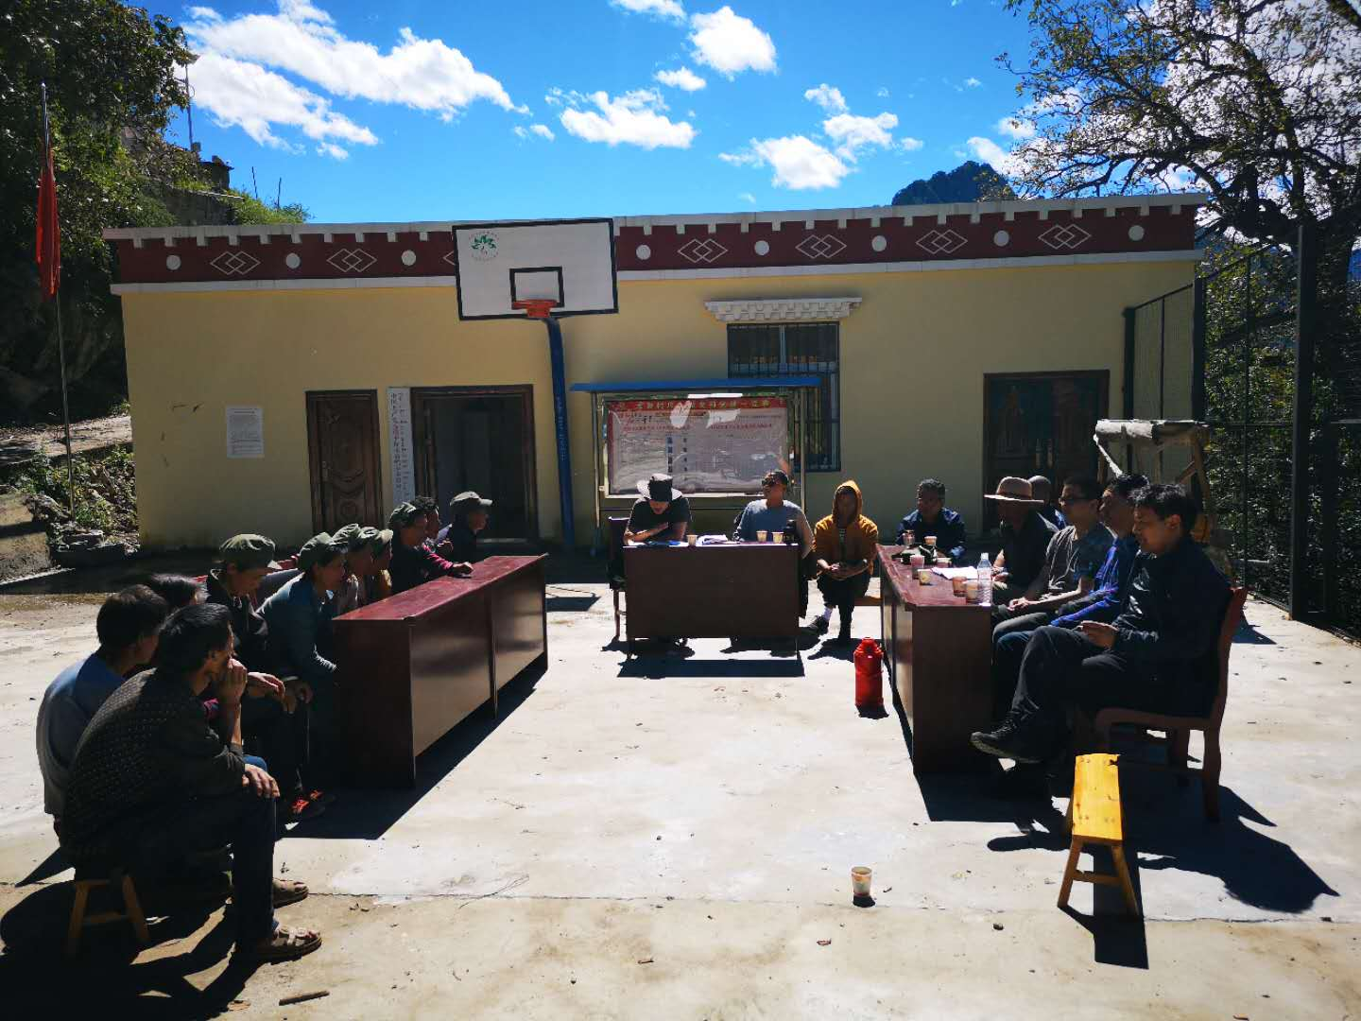

抄送：州委信息室，政府信息室，州扶贫办。

